• Spotkanie z mieszkankami i mieszkańcami ul. 11 Listopada, w dniu 9.11.2011 r.
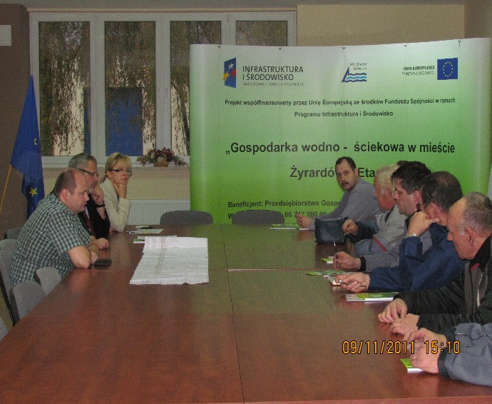
Zadanie 7B pn. „Budowa kanalizacji sanitarnej w ul. 11 Listopada w Żyrardowie”
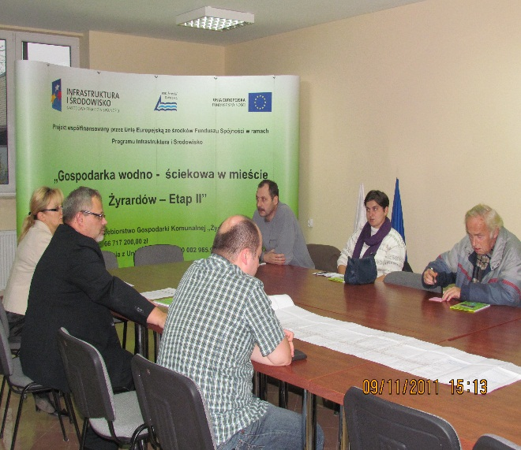
• Spotkanie z mieszkankami i mieszkańcami ul. Andersa, w dniu 22.03.2012 r.
Zadanie 6 pn. „Budowa kanalizacji sanitarnej w ul. Andersa w Żyrardowie”
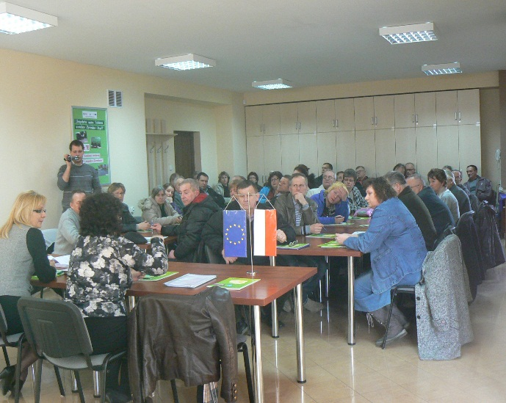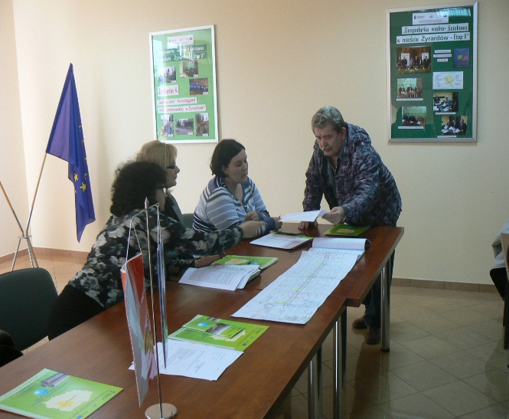

• Spotkanie z mieszkankami i mieszkańcami ul. 1 Maja, Skrowaczewskiego i Łąkowej,
w dniu 29.03.2012 r.
Zadanie 2 pn. „Budowa kolektora sanitarnego D w Żyrardowie”
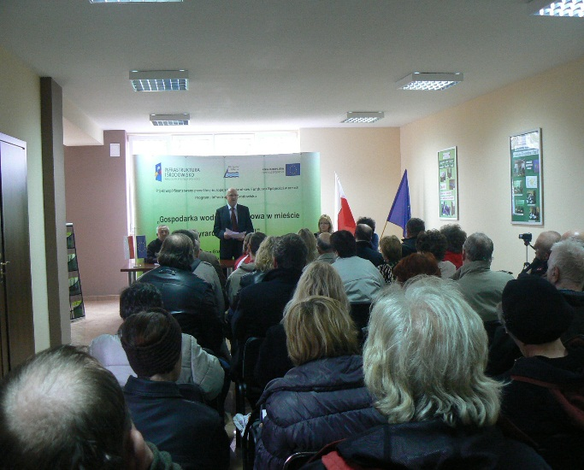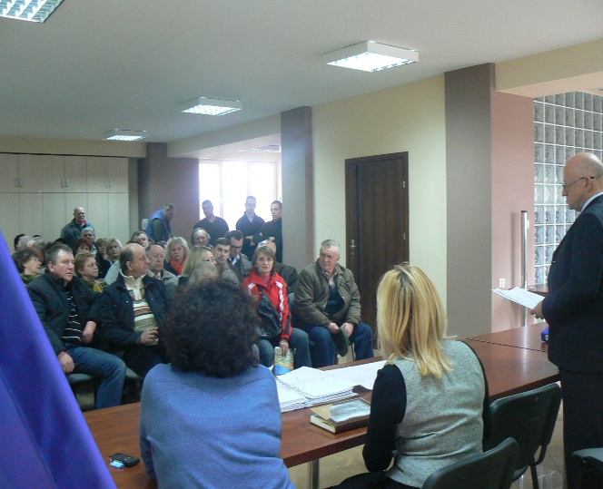

• Spotkanie z mieszkankami i mieszkańcami ul. Werbickiego, w dniu 30.01.2015 r.
Zadanie 16 pn. „Budowa sieci kanalizacji sanitarnej w ul. Werbickiego w Żyrardowie”
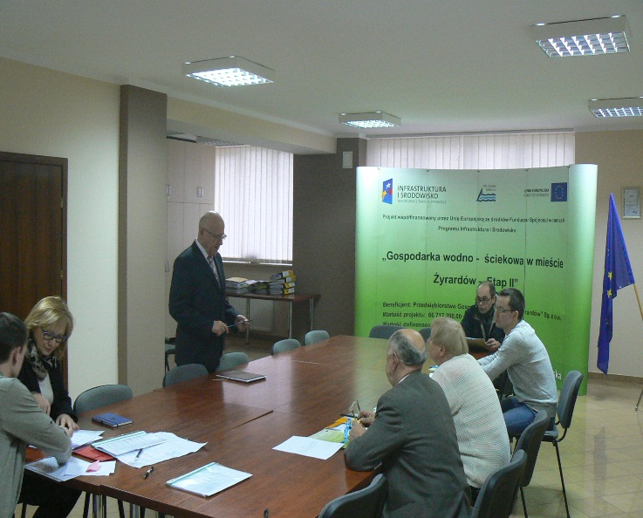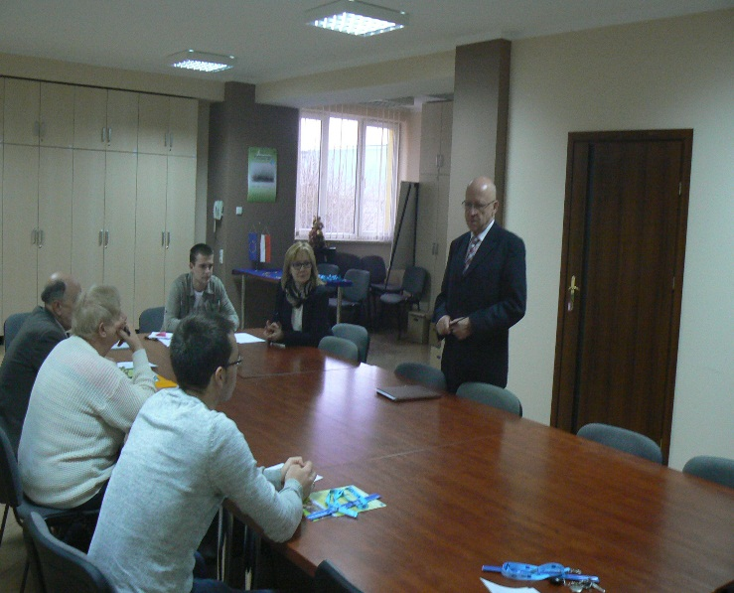

• Spotkanie z mieszkankami i mieszkańcami ul. Warszawskiej, w dniu 4.02.2015 r.
Zadanie 15 pn. „Budowa kanalizacji sanitarnej w ul. Warszawskiej w Żyrardowie”
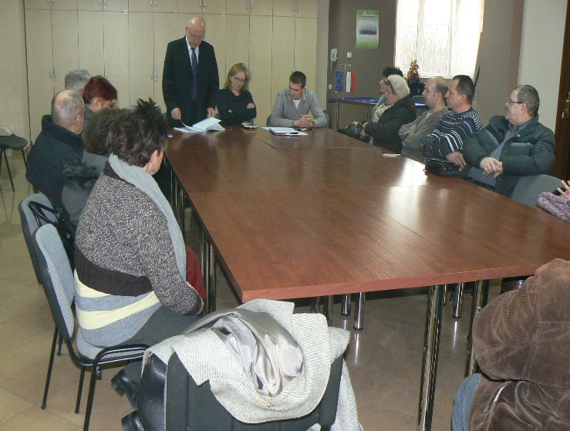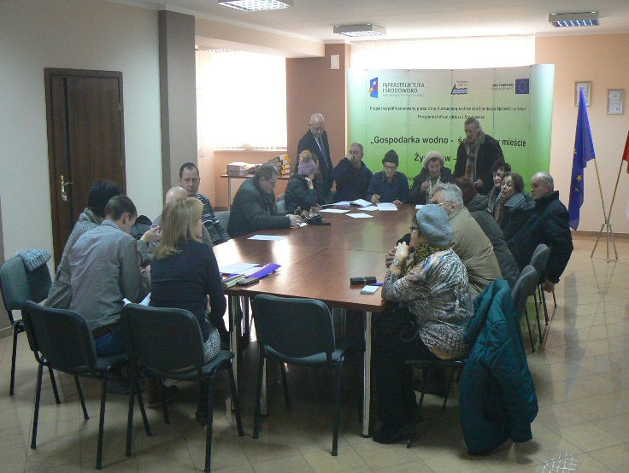

• Spotkanie z mieszkankami i mieszkańcami ul. Krótkiej, M. Konopnickiej, J. Mireckiego i S. Jodłowskiego,
w dniu 11.03.2015 r.
Zadanie 17 pn. „Budowa sieci kanalizacji sanitarnej ul. Krótkiej, M. Konopnickiej, J. Mireckiego i S. Jodłowskiego
w Żyrardowie”
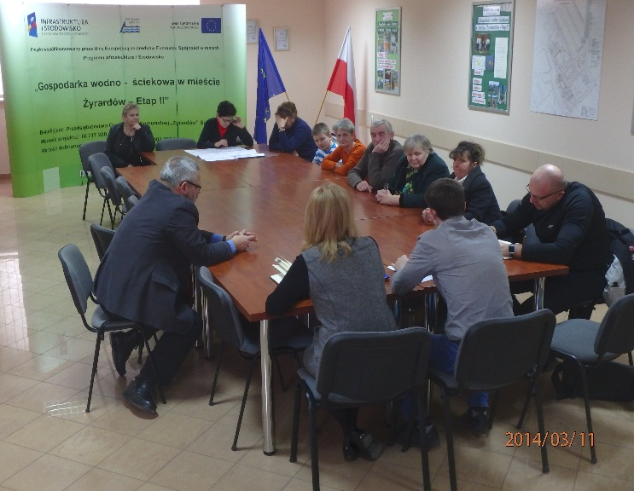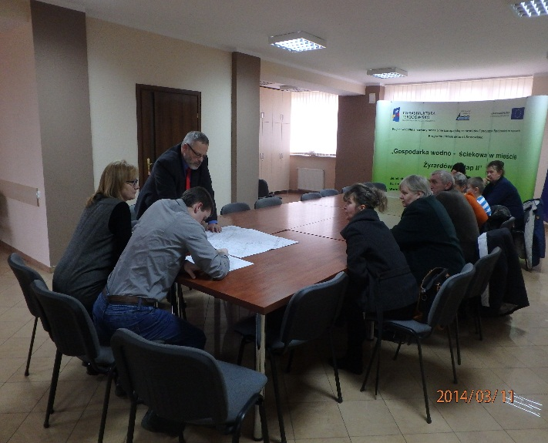

• Spotkanie z mieszkankami i mieszkańcami ul. Gen. Leopolda Cehaka, w dniu 12.03.2015 r.
Zadanie 18 pn. „Budowa sieci kanalizacji sanitarnej w ul. Cehaka, Ossowskiego i Środkowej w Żyrardowie”
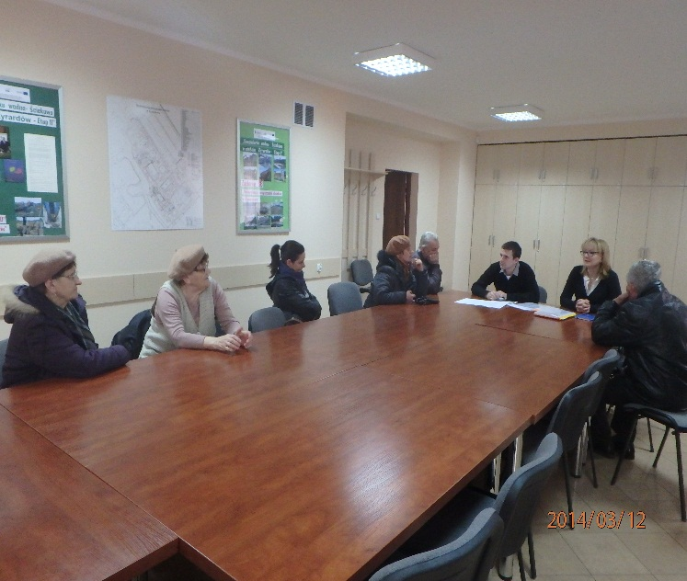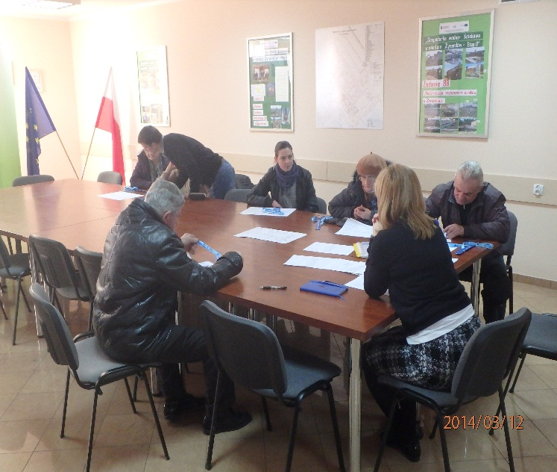

Przedsiębiorstwo Gospodarki Komunalnej „Żyrardów” Sp. z o.o. serdecznie dziękuje wszystkim mieszkankom i mieszkańcom za przybycie na spotkania.

